Задание 2
Множество Парето
Курец Любовь
3 курс 2 группа

- F₁(x)->max, F₂(x)->max;
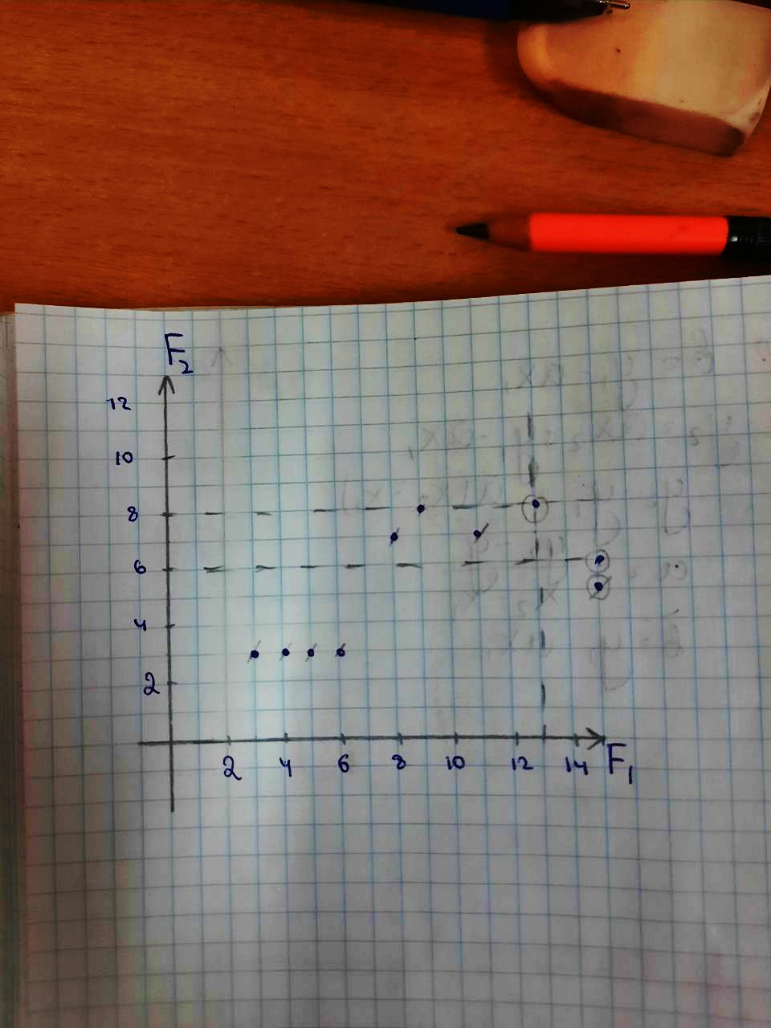
Множество Парето {(15,6);(13,8)}
- F₁(x)->max, F₂(x)->min;

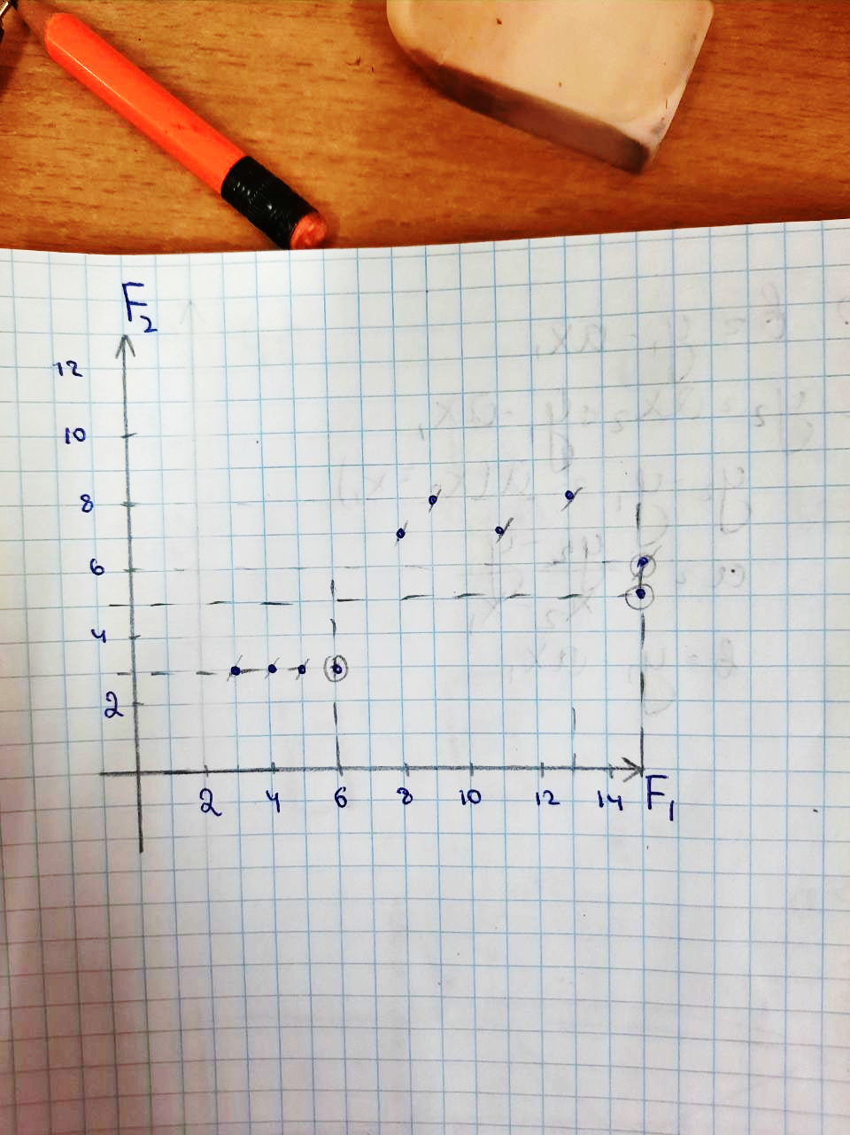
Множество Парето {(15,5);(6,3)}
- F₁(x)->min, F₂(x)->max;
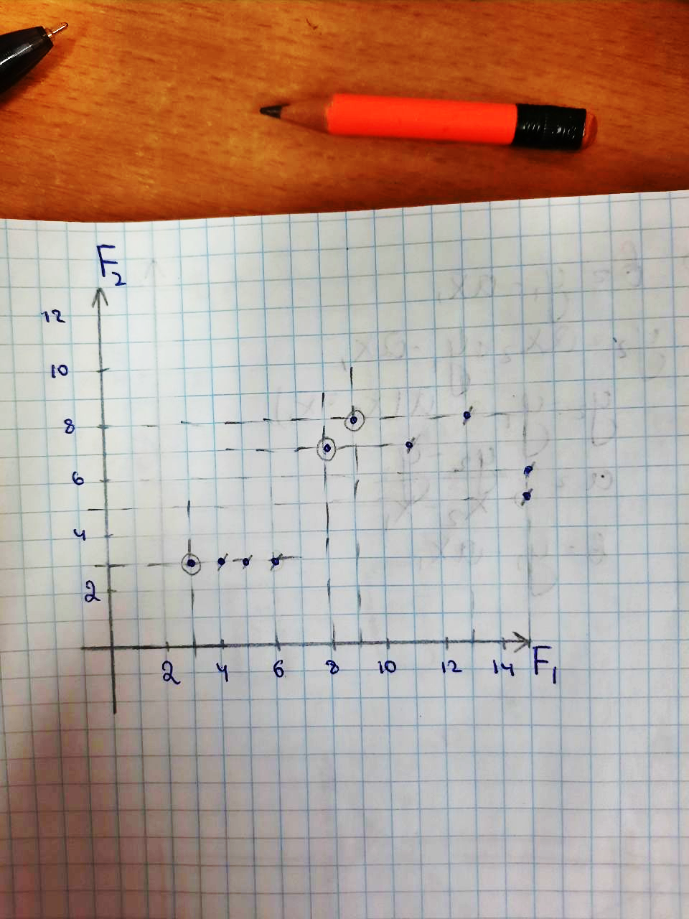
Множество Парето {(3,3);(8,7);(9,8)}
- F₁(x)->min, F₂(x)->min.

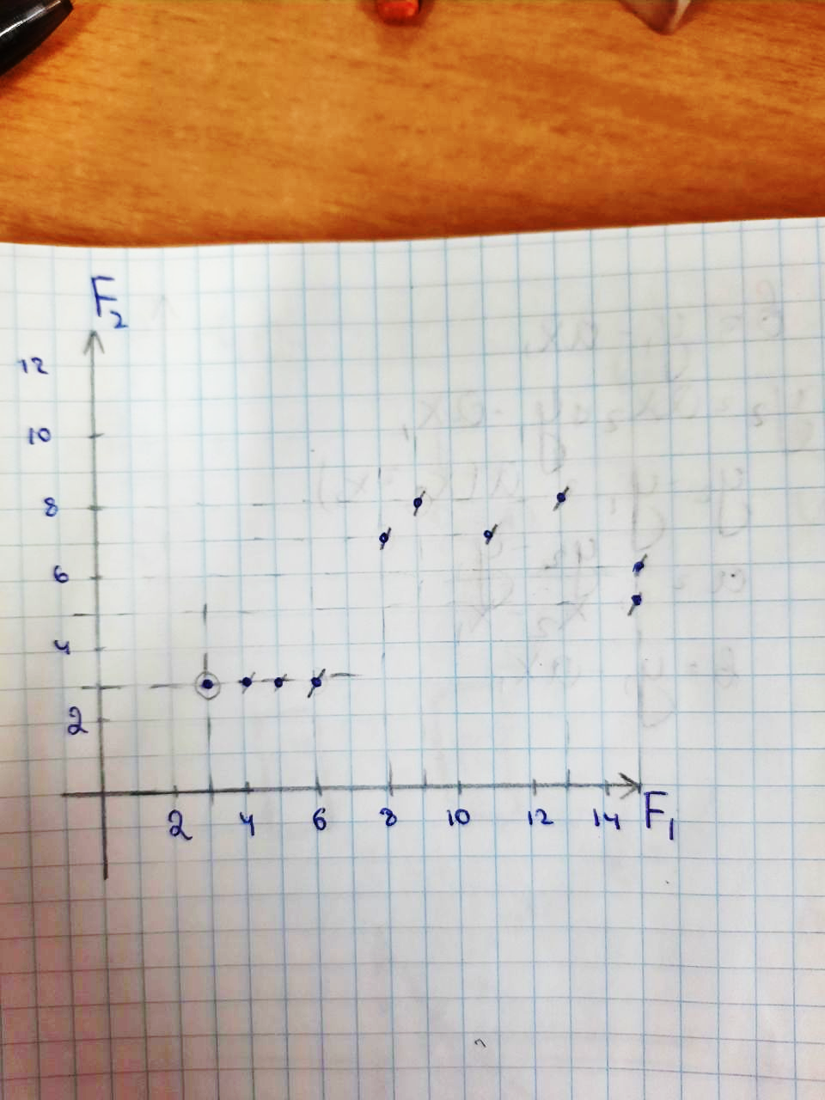
Множество Парето {(3,3)}

